ФЕДЕРАЛЬНОЕ АГЕНСТВО ПО ОБРАЗОВАНИЮ

ГОСУДАРСТВЕННОЕ ОБРАЗОВАТЕЛЬНОЕ УЧРЕЖДЕНИЕ ВЫСШЕГО ПРОФЕССИОНАЛЬНОГО ОБРАЗОВАНИЯ

«РОССИЙСКИЙ ЗАОЧНЫЙ ИНСТИТУТ ТЕКСТИЛЬНОЙ И ЛЕГКОЙ ПРОМЫШЛЕННОСТИ»

*Филиал ГОУ ВПО «РосЗИТЛП» в г. Омске*

Кафедра Экономических наук

**КОНТРОЛЬНАЯ РАБОТА**

По дисциплине: Логистика

На тему: Операции с материальными потоками в

производственной и складской логистике

Выполнила: Потяева Ирина Витальевна

Специальность 080502 Группа 441-07

шифр 0-407210-С

Консультировал(а)

Подпись преподавателя

г. Омск 2011 год

**Содержание:**

Введение…………………………………………………………………………..3

Понятие материального потока………………………………………………….4

Виды материальных потоков…………………………………………………….4

Управление материальными потоками в производственной логистике………8

Характеристика складских операций…………………………………………...12

Комиссионирование или система комплектации……………………………....15

Грузовая единица – элемент логистики………………………………………...16

Заключение……………………………………………………………………….21

Список литературы……………………………………………………….............23

**Введение**

Объектом изучения новой научной дисциплины «логистика» являются материальные и связанные с ними информационные потоки. Логистика позволяет существенно сократить временной интервал между приобретением сырья и полуфабрикатов и поставкой готового продукта потребителю, способствует резкому сокращению материальных запасов, уско­ряет процесс получения информации, повышает уровень серви­са.

Деятельность в области логистики многогранна. Она включа­ет управление транспортом, складским хозяйством, запасами, кадрами, организацию информационных систем, коммерческую деятельность и многое другое. Принципиальная новизна логистического подхо­да - органичная взаимная связь, интеграция вышеперечислен­ных областей в единую материалопроводящую систему. Цель логистического подхода - сквозное управление материальными потоками.

Управление материальными потоками всегда являлось суще­ственной стороной хозяйственной деятельности. Однако лишь сравнительно недавно оно приобрело положение одной из наи­более важных функций экономической жизни. Основная причи­на — переход от рынка продавца к рынку покупателя, вызвав­ший необходимость гибкого реагирования производственных и торговых систем на быстро изменяющиеся приоритеты потре­бителя.

В данной контрольной работе рассматриваются следующие вопросы: понятие материального потока, операции в производственной логистике и складские операции.

**Понятие материального потока**

Понятие материального потока является ключевым в логи­стике. Материальные потоки образуются в результате транс­портировки, складирования и выполнения других материальных операций с сырьем, полуфабрикатами и готовыми изделиями — начиная от первичного источника сырья вплоть до конечного потребителя.

Материальные потоки могут протекать между различны­ми предприятиями или внутри одного предприятия.

*Материальным потоком* называются грузы, детали, то­варно-материальные ценности, рассматриваемые в процессе приложения к ним различных логистических операций и от­несенные к временному интервалу.

Выделение всех операций на пути продвижения грузов, деталей, товарно-материальных ценностей через транспортные, производственные, складские звенья позволяет: увидеть общий процесс продвижения изменяющегося продук­та к конечному потребителю; проектировать этот процесс с учетом потребностей рынка.

Размерность материального потока представляет собой дробь, в числителе которой указана, единица измерения груза (штуки, тонны и т. д.), а в знаменателе - единица измерения времени (сутки, месяц, год и т. д.). [1]

**Виды материальных потоков**

Материальные потоки определены как грузы, рассматривае­мые в процессе приложения к ним различных логистических опе­раций. Большое разнообразие грузов и логистических операций осложняет изучение и управление материальными потоками. Ре­шая конкретную задачу, необходимо четко обозначить, какие именно потоки исследуются. При решении одних задач объектом исследования может быть груз, рассматриваемый в процес­се приложения большой группы операций. Например, при про­ектировании распределительной сети и определении количества и размещения складов. При решении других задач - например, при организации внутрискладского логистического процесса, де­тально изучается каждая операция.

Материальные потоки подразделяют по следующим основным признакам: отношению к логистической системе, натурально-вещественному составу потока, количеству образующих поток грузов, удельному весу образующего поток груза, степени совместимости грузов, консистенции грузов.

По отношению к логистической системе материальный по­ток может быть внешним, внутренним, входным и выходным.

Внешнийматериальный поток протекает во внешней для предприятия среде. Эту категорию составляют не любые грузы, движущиеся вне предприятия, а лишь те, к организации которых предприятие имеет отношение.

Внутренний материальный поток образуется в результа­те осуществления логистических операций с грузом внутри ло­гистической системы.

Входной материальный поток поступает в логистическую систему из внешней среды.

Выходной материальный поток поступает из логистической системы во внешнюю среду. Для оптовой базы его можно определить, сложив материальные потоки, имеющие место при выполнении операций по погрузке различных видов транспорт­ных средств. [1]

При сохранении на предприятии запасов на одном уровне входной материальный поток будет равен выходному.

По натурально-вещественному составу материальные потоки делят на одно-ассортиментные и многоассортиментные. Такое разделение необходимо, ассортиментный со­став потока существенно отражается на работе с ним.

По количественному признаку материальные потоки делят на массовые, крупные, мелкие и средние.

Массовым считается поток, возникающий в процессе транспортировки грузов не единичным транспортным сред­ством, аих группой, например, железнодорожный состав или несколько десятков вагонов, колонна автомашин, караван судов и т. д.

Крупные потоки - несколько вагонов, автомашин.

Мелкие потоки образуют количества грузов, не позволяющие полностью использовать грузоподъемность транспортного средства и требующие при перевозке совмещения с другими, попутными грузами.

Средние потоки занимают промежуточное положение меж­ду крупными и мелкими. К ним относят потоки, которые обра­зуют грузы, поступающие одиночными вагонами или автомобилями.

По удельному весу образующих поток грузов материальные потоки делят на *тяжеловесные и легковесные.*

Тяжеловесные потоки обеспечивают полное использова­ние грузоподъемности транспортных средств, требуют для хра­нения меньшего складского объема. Тяжеловесные потоки обра­зуют грузы, у которых масса одного места превышает 1 *m* (при перевозках водным транспортом) и 0,5 *т* (при перевозках железнодорожным транспортом). Примером тяжеловесного потока могут служить рассматриваемые в процессе транспортировки металлы.

Легковесные потоки представлены грузами, не позволяющими полностью использовать грузоподъемность транспорта. Одна тонна груза легковесного потока занимает объем более 2 м3. Например, табачные изделия в процессе транспортиров­ки образуют легковесные потоки.

По степени совместимости образующих поток грузовматериальные потоки делят на совместимые и несов­местимые. Этот признак учитывается в основном при транс­портировке, хранении и грузопереработке продовольственных товаров.

По консистенции грузов материальные потоки делят на потоки насыпных, навалочных, тарно-штучных и наливных гру­зов.

*Насыпные* грузы (например зерно) перевозятся без тары. Их главное свойство — сыпучесть. Могут перевозиться в спе­циализированных транспортных средствах: вагонах бункерного типа, открытых вагонах, на платформах, в контейнерах, в автомашинах.

*Навалочные* грузы (соль, уголь, руда, песок и т. п.) как правило минерального происхождения. Перевозятся без тары, некоторые могут смерзаться, слеживаться, спекаться. Так же как и предыдущая группа обладают сыпучестью.

*Тарно – штучные* грузы имеют самые различные физи­ко-химические свойства, удельный вес, объем. Это могут быть грузы в контейнерах, ящиках, мешках, грузы без тары, длинно­мерные и негабаритные грузы.

*Наливные* грузы - грузы перевозимые наливом в цистернах и наливных судах. Логистические операции с наливными грузами, например, перегрузка, хранение и другие выполняются с помощью специальных технических средств.

**Управление материальными потоками в производственной логистике**

*Производственная логистика*  — обеспечение качественного, своевременного и комплектного производства продукции в соответствии с хозяйственными договорами, сокращение производственного цикла и оптимизация затрат на производство. Материальный поток на своем пути от первичного источника сырья до конечного потребителя проходит ряд производственных звеньев. Управление материальным потоком на этом этапе имеет свою специфику и носит название производственной логистики. Производственная логистика рас­сматривает процессы, происходящие в сфере материального про­изводства. [1]

Задачи производственной логистики касаются управления материальными потоками внутри предприятий, создающих материальные блага или оказывающих такие материальные услуги, как хранение, фасовка, развеска, укладка и др. Характерная черта объектов изучения в производственной логистике — их территориальная компактность. В литературе их иногда называют «островными объектами логистики».

При управлении материальными потоками в рамках внутрипроизводственных логистических систем используют два основных способа: толкающий и тянущий.

*Толкающая система* представляет собой систему организации производства, в которой предметы труда, поступающие на производственный участок, непосредственно этим участком у предыдущего технологического звена не заказываются. Материальный поток «выталкивается» получателю по команде, поступающей на передающее звено из центральной системы управления производством. [2]

Толкающие модели управления потоками характерны для традиционных методов организации производства. Возможность их применения для логистической организации производства появилась в связи с массовым применением компьютерной техники. Внедрение программных продуктов позволило компаниям согласовывать и оперативно корректировать планы и действия всех подразделений предприятия: снабженческих, производственных и сбытовых, с учетом постоянных изменений в реальном масштабе времени. Использование программного обеспечения позволило существенно сократить рабочее время на принятие и выполнение управленческих решений.

Толкающие системы, способные с помощью микроэлектроники увязать сложный производственный механизм в единое целое, тем не менее имеют естественные границы своих возможностей. Параметры «выталкиваемого» на участок материального потока оптимальны настолько, насколько управляющая система в состоянии учесть и оценить все факторы, влияющие на производственную ситуацию на этом участке. Однако чем больше факторов по каждому из многочисленных участков предприятия должна учитывать управляющая система, тем совершеннее и дороже должно быть ее программное, информационное и технологическое обеспечение.

*Тянущая система* представляет собой систему организации производства, в которой детали и полуфабрикаты подаются на последующую технологическую операцию с предыдущей по мере необходимости. [2]

Здесь центральная система управления не вмешивается в обмен материальными потоками между различными участками предприятия, не устанавливает для них текущих производственных заданий. Производственная программа отдельного технологического звена определяется размером заказа последующего звена. Центральная система управления ставит задачу лишь перед конечным звеном производственной технологической цепи.

Преимущества тянущей системы:

1. отказ от избыточных запасов, информация о возможности быстрого приобретения материалов, или наличие резервных мощностей для быстрого реагирования на изменение спроса;
2. замена политики продажи произведенных товаров политикой производства продаваемых товаров;
3. задача полной загрузки мощностей заменяется минимизацией сроков прохождения продукции по технологическому процессу;
4. снижение оптимальной партии ресурсов, снижение партии обработки;
5. выполнение заказов с высоким качеством;
6. сокращение всех видов простоев и нерациональных внутризаводских перевозок.

Для того, чтобы понять механизм функционирования тянущей системы, рассмотрим пример (рис. 1): Допустим, предприятие получило заказ на изготовление 10 ед. продукции. Этот заказ система управления передает в цех сборки. Цех сборки для выполнения заказа запрашивает 10 деталей из цеха №1. Передав из своего запаса 10 деталей, цех №1 с целью восполнения запаса заказывает у цеха №2 10 заготовок. В свою очередь, цех №2, передав 10 заготовок, заказывает на складе сырья материалы для изготовления переданного количества также с целью восстановления запаса. Таким образом, материальный поток "вытягивается" каждым последующим звеном. Причем персонал отдельного цеха в состоянии учесть гораздо больше специфических факторов, определяющих размер оптимального заказа, чем это смогла бы сделать центральная система управления.

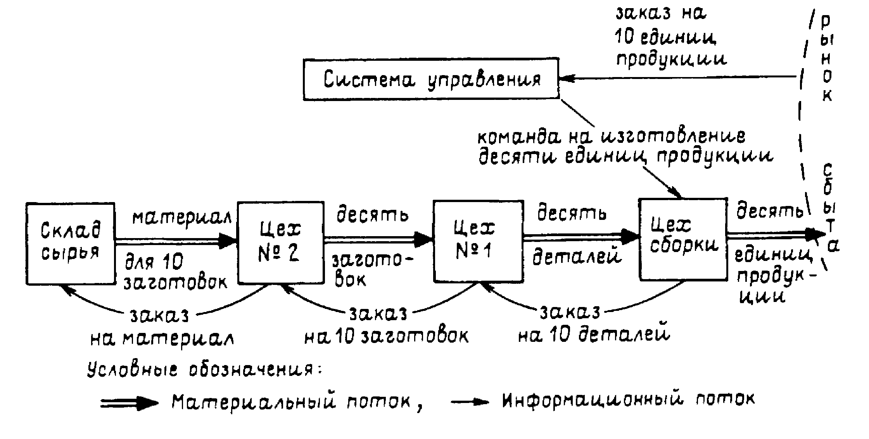

Рис.1. Тянущая система управления материальным потоком в рамках внутрипроизводственной логистической системы.

**Характеристика складских операций**

*Склады* это — здания, сооружения и разнообразные устройства, предназначенные для приемки, размещения и хранения поступивших на них товаров, подготовки их к потреблению и отпуску потребителю.

Склады являются одним из важнейших элементов логи­стических систем. Объективная необходимость в специально обустроенных местах для содержания запасов существует на всех стадиях движения материального потока, начиная от первичного источника сырья и кончая конечным потребителем. [2]

Логистические функции складов реализуются в процессе осу­ществления отдельных логистических операций.

В целом комплекс складских операций представляет собой следующую последовательность:

- разгрузка транспорта;

- приемка товаров;

- размещение на хранение (укладка товаров в стеллажи, штабели);

- отборка товаров из мест хранения;

- комплектование и упаковка товаров;

- погрузка;

- внутрискладское перемещение грузов.

Остановимся на характеристике отдельных операций.

Наиболее тесный технический и технологический контакт склада с остальными участниками логистического процесса имеет место при осуществлении операций с входным и выходным материальными потоками, т. е. при выполнении так называемых ***погрузочно-разгрузочных работ.*** Эти операции определяются следующим образом.

***Разгрузка*** *—* логистическая операция, заключающаяся в освобождении транспортного средства от груза.

***Погрузка*** *—* логистическая операция, заключающаяся в подаче, ориентиро­вании и укладке груза в транспортное средство.

Технология выполнения погрузочно-разгрузочных работ на складе зависит от характера груза, от типа транспортного сред­ства, а также от вида используемых средств механизации.

Различные варианты выполнения погрузочно-разгрузочных работ с тарно-штучными грузами приведены на рис. 1.

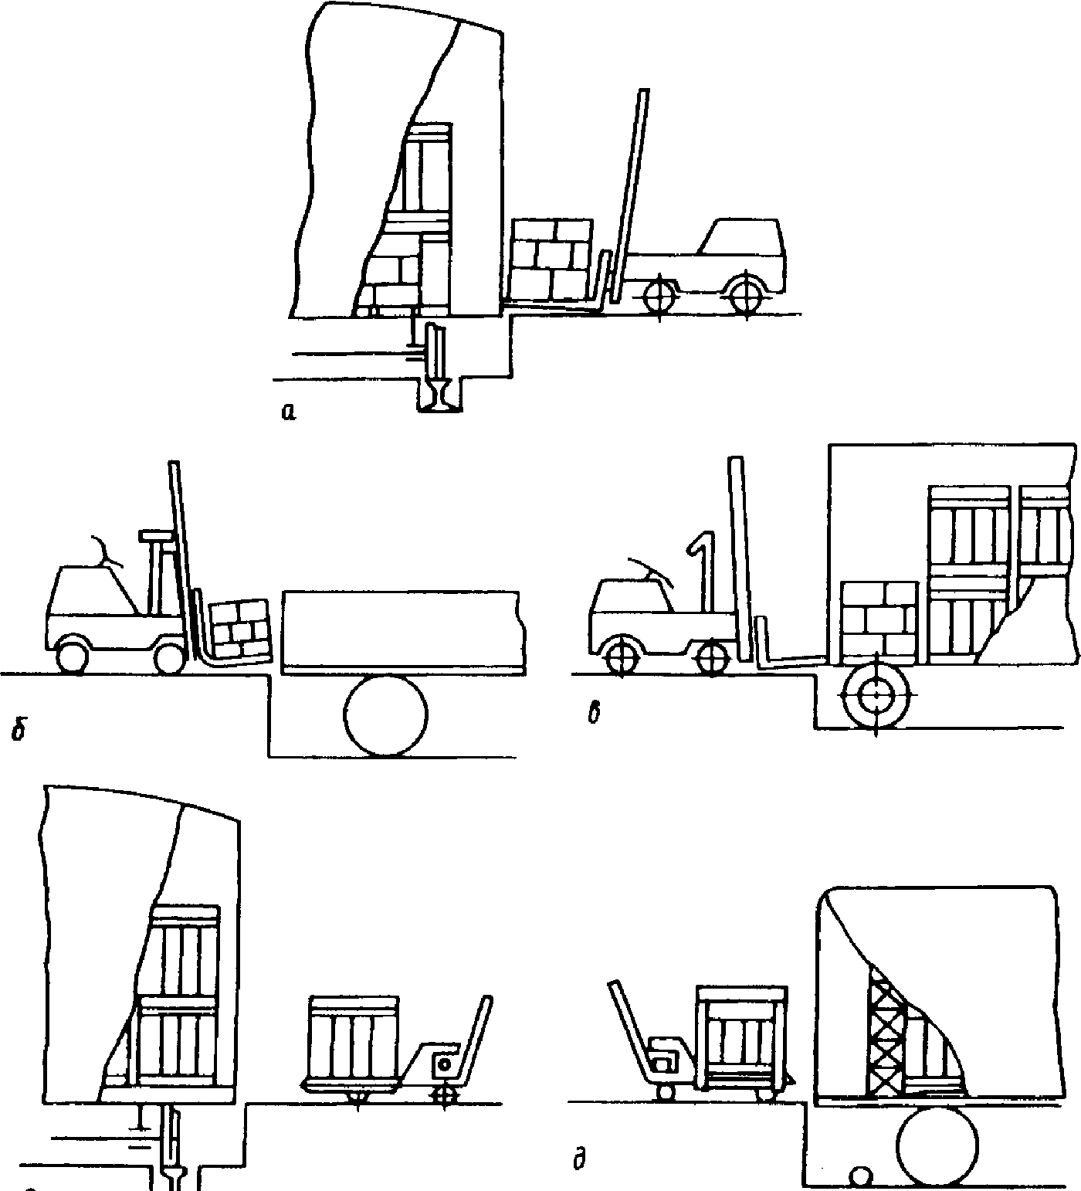

Рис. 1. Различные варианты выполнения погрузочно-разгрузочных работ с тарно-штучными грузами: *а, б, в —* механизированным способом;

*г, д —* с помощью средств малой механизации

Следующей, существенной с точки зрения совокупного логистического процесса, операцией является приемка поступивших грузов по количеству и по качеству.

Решения по управлению материальным потоком принимают­ся на основании обработки информационного потока, который не всегда адекватно отражает количественный и качественный состав материального потока. В ходе различных технологических операций в составе материального потока могут происходить несанкционированные изменения, которые носят вероятностный характер, такие, как порча и хищения грузов, сверхнормативная убыль и др. Кроме того, не исключены ошибки персонала поставщика при формировании партий отгружаемых товаров, в результате которых образуются недостачи, излишки, несоответствие ассортиментного состава.

В процессе приемки происходит сверка фактических параметров прибывшего груза с данными товаросопроводительных документов. Это дает возможность скорректировать информационный поток.

Проведение приемки на всех этапах движения материального потока от первичного источника сырья до конечного потребителя позволяет постоянно актуализировать информацию о его количественном и качественном составе.

На складе принятый по количеству и качеству груз переме­щается в зону *хранения.* Тарно-штучные грузы могут храниться в стеллажах или в штабелях.

Следующая операция - отборка товаров из мест хранения может производиться двумя основными способами:

- отборка целого грузового пакета:

- отборка части пакета без снятия поддона.

Эта операция может выполняться с разной степенью механизации.

В высотных складах тарно-штучных грузов отборщик в специальном стеллажном подъемнике передвигается вдоль ячеек стеллажа, отбирая необходимый товар. Такие склады называют ***статистическими***.

Другой вариант отборки реализуется в так называемых вы­сотных динамических складах, здесь стеллажный подъемник автоматически подается к ячейке с необходимым грузом. С помощью телескопического вилочного захвата грузовой пакет выни­мается из места хранения и транспортируется к рабочему месту отборщика. Необходимое количество груза отбирается, осталь­ное подается назад в место хранения. [2]

Внутрискладская транспортировка предполагает перемещение груза между различными зонами склада: с разгрузочной рампы в зону приемки, оттуда в зону хранения, комплектации и на погрузочную рампу. Эта операция выполняется с помощью подъемно-транспортных машин и механизмов.  
Транспортировка грузов внутри склада должна осуществляться при минимальной протяженности во времени и пространстве по сквозным  
«прямоточным» маршрутам. Это позволит избежать повторного возвращения в любую из складских зон и неэффективного выполнения операций. Число перевалок (с одного вида оборудования на другое) должно быть минимальным.

**Комиссионирование или система комплектации**

В процессе переработки груза процесс комплектации проходит три этапа: 1) отборка товара по заказам покупателя; 2) комплектация полного заказа покупателя в соответствии с его заявкой; 3) комплектация партий отправки покупателям для централизованной или децентрализованной доставки.

Система комиссионирования определяется независимо от того, где будет осуществляться отбор товара — с мест хранения (в зоне основного складирования) или в зоне комплектации. Существует несколько схем системы комиссионирования, которые включают различное сочетание следующих позиций:

• исходное положение груза по отношению к отборщику (статическое и динамическое) при подготовке материала;

• перемещение груза в пространстве при отборе (одномерное, двухмерное);

• выполнение отбора груза (с помощью и без помощи технических средств);

• степень комплектации заказа (централизованная — отбор груза одновременно для нескольких клиентов и децентрализованная — для одного клиента)

*Управление перемещением груза* определяется возможностями технологического и обслуживающего оборудования:

• в автономном ручном режиме;

• в автоматическом местном режиме управления (из кабины) с помощью пульта управления;

• в автоматическом дистанционном режиме управления с помощью пульта, расположенного вне стеллажного прохода;

• с использованием режима *on-line* (автоматический режим управления от ЭВМ).

**Грузовая единица – элемент логистики**

Одним из ключевых понятий логистики является понятие грузовой единицы. *Грузовая единица* - некоторое количе­ство грузов, которые погружают, транспортируют, выгружают и хранят как единую массу.

*Грузовая единица* - это тот элемент логистики, кото­рый своими параметрами связывает технологические процессы участников логистического процесса в единое целое, формироваться грузовая единица может как на производственных участках, так и на складах. [1]

Существенными характеристиками грузовой единицы являются следующие: размеры грузовой единицы; способность к сохранению целостности, а также первона­чальной геометрической формы в процессе разнообразных логи­стических операций.

Размеры грузовых единиц, а также оборудования для их погрузки, транспортировки, разгрузки и хранения должны быть согласованы между собой. Это позволяет эффективно использо­вать материально-техническую базу участников логистического процесса на всех этапах движения материального потока.

В качестве основания, платформы для формирования грузовой единицы используются стандартные поддоны размером 1200х800 и 1200х1000 мм. Любой груз, упакованный в стандартную транспортную тару, можно рационально уложить на этих поддонах. Это достигается унификацией размеров транспортной тары.

В логистике применяется разнообразная материально-техни­ческая база. Для того чтобы она была соизмерима, используют некоторую условную единицу площади, так называемый *базо­вый модуль.* Этот модуль представляет собой прямоугольник со сторонами 600х400 мм, который должен укладываться кратное число раз на площади грузовой платформы транспортного сред­ства, на рабочей поверхности складского оборудования и т. п.

Использование единого модуля позволяет привести в гар­моническое соответствие размеры материально технической ба­зы на всем пути движения материального потока, начиная от первичного источника сырья, вплоть до конечного потребителя (рис. 2).

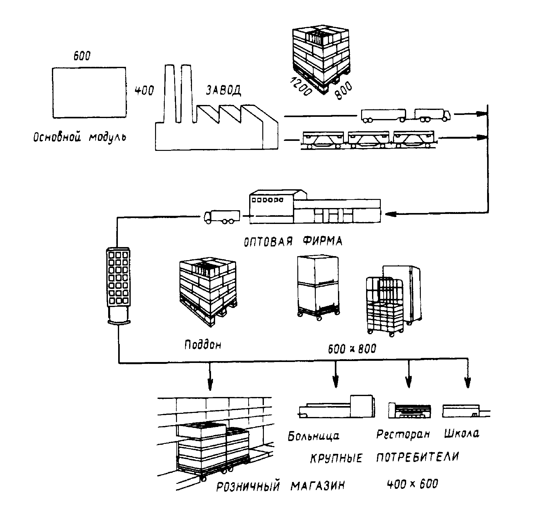

Рис. 2. Принципиальная схема использования основного модуля на разных стадиях логистического процесса

На основании базового модуля разработана единая система унифицированных размеров транспортной тары. Принцип создания этой системы заключается в том, что площадь поддона разделяют на сетку кратных поддону размеров, которые опре­деляют наружные и внутренние размеры транспортной тары. Отдельные варианты схем размещения транспортной тары на поддонах приведены на рис. 3.

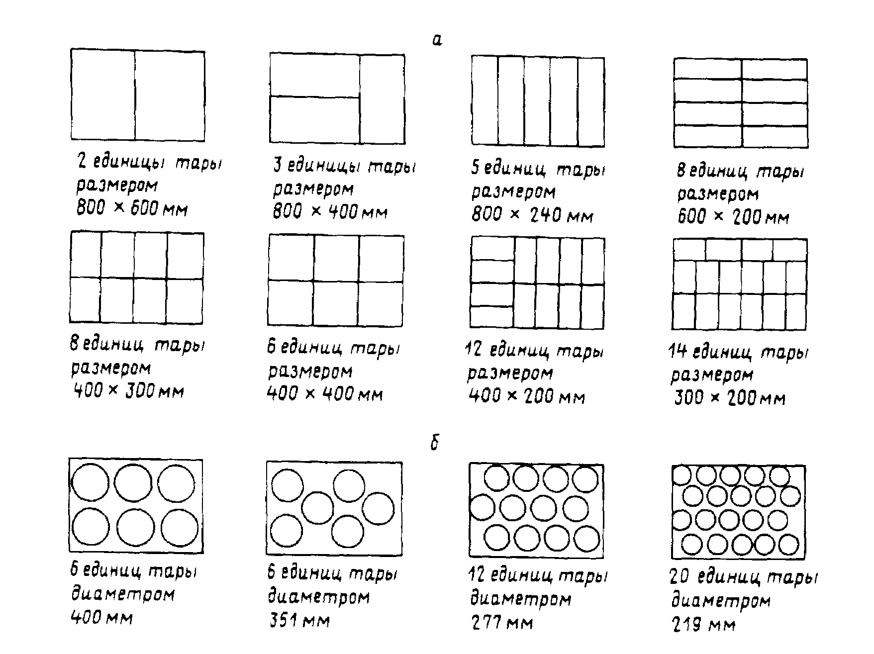

Рис. 3. Примеры размещения транспортной тары различного размера на поддоне 1200х800 мм (в плане):

а) тары прямоугольного сечения;

б) тары круглого сечения

Способность грузовой единицы сохранять целостность в про­цессе выполнения логистических операций достигается пакети­рованием. *Пакетирование -* это операция формирования на поддоне грузовой единицы и последующее связывание груза и поддона в единое целое.

Пакетирование обеспечивает:

- сохранность продукта на пути движения к потребителю;

- возможность достижения высоких показателей эффективности при выполнении погрузочно-разгрузочных и транспортно складских работ за счет их комплексной механизации и автома­тизации;

- максимальное использование грузоподъемности и вмести­мости подвижного состава на всех видах транспорта;

- возможность перегрузки без переформирования;

- безопасность выполнения погрузочно-разгрузочных и транспортно-складских работ.

На практике применяют различные методы пакетирования грузовых единиц, такие как обандероливание стальными или полиэтиленовыми лентами, веревками, резиновыми сцепками, клейкой лентой и др.

Одним из наиболее прогрессивных методов формирова­ния грузовых единиц является пакетирование грузов с помощью термоусадочной пленки. Остановимся по­дробнее на преимуществах этого метода.

*1. Высокая степень сохранности грузов.*

Грузовой пакет, обандероленный термоусадочной пленкой, имеет повышенную устойчивость. Не вызывает разрушения па­кета даже его наклон под углом до 35 градусов (рис. 4). В результате уменьшаются потери при транспортировке, увели­чивается безопасность работы с грузом.

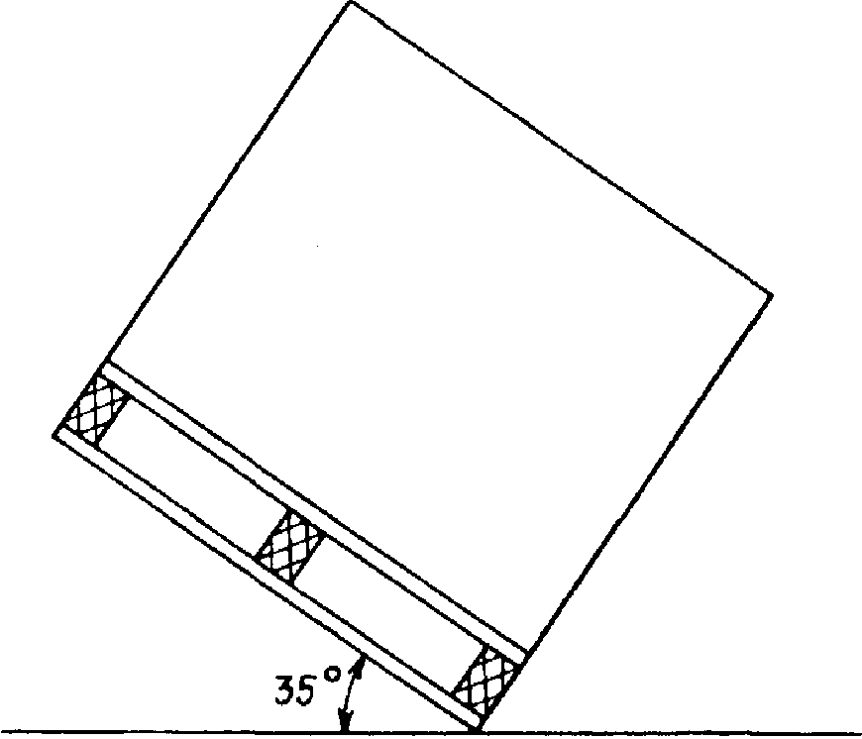

Рис. 4. Повышенная устойчивость грузового пакета, обандероленного термоусадочной пленкой

Грузы в термоусадочной пленке защищены от пыли, грязи и влаги и могут противостоять атмосферным условиям до двух месяцев. Снижается возможность хищения грузов, так как любое нарушение упаковки сразу становится заметным.

*2. Возможность пакетирования грузов различных размеров и формы.*

Упаковывать в термоусадочную пленку можно кирпич, ба­калейные товары, книги, металлические детали неправильной формы и многое другое.

*3. Сравнительно низкие затраты труда.*

При использовании автоматического и полуавтоматического оборудования затраты труда на пакетирование в термоусадоч­ную пленку в 3 - 4 раза меньше затрат труда на пакетирование с помощью стальной ленты.

Кроме того, хранящаяся в стеллаже обандероленная пленкой грузовая единица, может быть вскрыта для отборки части паке­та. При этом целостность грузовой единицы не нарушается, что также дает экономию рабочего времени: не требует повторной упаковки груза. [1]

**Заключение**

Логистика – наука о планировании, организации, управлении, контроле и регулировании движения материальных и информационных потоков в пространстве и во времени от их первичного источника до конечного потребителя.

Под материальным потоком следует понимать сырье, полуфабрикаты, готовые изделия, рассматриваемые в процессе приложения к ним различных логистических операций (разгрузка, укладка на поддоны, перемещение и т.п.) и отнесенные к определенному интервалу времени.

Материальный поток в производственной системе - движение материальных ресурсов в пространстве и во времени между стадиями производственного процесса. Упорядочением такого движения, его рациональной организацией занимается производственная логистика.

Производственная логистика решает вопросы организации движения материальных ресурсов и управления им непосредственно между стадиями производственного процесса, включая подачу сырья и материалов на рабочие места. То есть в узком смысле занимается планированием, организацией внутрипроизводственной транспортировки и управлением ей, буферизацией (складированием) и поддержанием запасов (заделов) сырья, материалов и незавершенного производства производственных процессов стадий заготовки, обработки и сборки готовой продукции, т. е. в целом представляет собой регулирование производственного процесса в пространстве и во времени. Цель производственной логистики заключается в обеспечении своевременного, ритмичного и экономичного движения материальных ресурсов между стадиями и рабочими местами основного производства в соответствии с планами производства и реализации готовой продукции или заказами потребителей.

Склады являются наиболее типичными объектами в цепи, которую проходит материальный поток, начиная от первичного источника сырья вплоть до конечного потребителя. Основное назначение склада – это концентрация запасов, их хранение и обеспечение бесперебойного и ритмичного снабжения заказов потребителей.

**Список литературы:**

1. Гаджинский А.М. Логистика: Учеб. для высш. и средн. специальн. учебн. заведений.- М.: "Дашков и Ко ", 2007.

2. Логистика: Учеб. / Под ред. проф Б. А. Аникина. – М.: ИНФРА-М, 2006.

3. Неруш Ю.М. Логистика: Учебник для вузов.- М.: Велби, 2006.

4.Федотов Л.И. Логистическая стратегия управления материальными потоками. 2002 г.